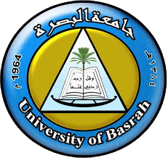 | University of Basrah | 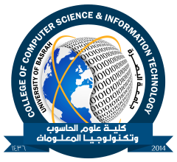
 | College of Computer Science and Information Technology
Department of Computer Information Systems
First Semester2021/2022
M.SC. Weekly lessons table

11:30-12:30 | 10:30-11:30 |  |  | 9:30-10:30 | 8:30-9:30 | time  Days
Cloud Computing& Security  Dr. Kholood A. Nasar & Dr. Haider M. Abdul Nabi |  |  | Big Data  Dr. Salma A. Mahmood | Data Visualization  Dr. Safa A. Najim |  | Sunday
English Language  Dr. Nahla Abbas |  | الحلقات الدراسية لطلبة الدراسات العليا/مرحلة البحث |  | Biometric  Dr. Abbas H. Hassin |  | Monday
Big Data  Dr. Salma A. Mahmood |  |  |  | Cloud Computing & Security  Dr. Kholood A. Nasar & Dr. Haider M. Abdul Nabi |  | Tuesday
 |  |  |  |  |  | Wednesday
 |  |  |  |  |  | Thursday

